Proyecto ACTIVAE
ANÁLISIS ORGÁNICO

v03r01
Fecha: 12/01/10

HOJA DE CONTROL

Título | Proyecto ACTIVAE
Entregable | Análisis Orgánico
Nombre del fichero | AO_Análisis_Orgánico.odt
Autor
Versión/Edición | v03r01 | Fecha Versión | 21/01/10
Aprobado por |  | Fecha Aprobación | -
 |  | Nº Total de páginas | 53

REGISTRO DE CAMBIOS

Versión | Causa del cambio | Área | Fecha
V00r01 | Primer borrador | Ingeniería | 14/12/2009
V01r00 | Primera versión | Ingeniería | 21/12/2009
V02r00 | Añadidas interfaces gráficas y API | Ingeniería | 22/12/2009
V02r01 | Actualizadas varias interfaces gráficas | Ingeniería | 22/12/2009
V03r00 | Mayor especificación en “ Modelo de subsistemas”  Mejoradas interfaces 7.1.1, 7.1.2 y 7.1.4  Mejoras en el modelo de datos.  Añadida sección “Arquitectura del sistema”. | Ingeniería | 28/12/2009

ÍNDICE
1 INTRODUCCIÓN 6
1.1 OBJETO 6
1.2 ALCANCE 6
2 DESCRIPCIÓN DEL ENTORNO TECNOLÓGICO 7
2.1 ELEMENTOS DE LA INFRAESTRUCTURA 7
2.2 RESTRICCIONES TÉCNICAS 7
2.3 PLANIFICACIÓN DE CAPACIDADES 7
3 MODELO DE CASOS DE USO 8
3.1 CASOS DE USO 8
3.2 DESCRIPCIÓN DE LOS CASOS DE USO 9
3.3 DESCRIPCIÓN DE ACTORES 10
4 MODELO DE SUBSISTEMAS 12
4.1 SUBSISTEMA DE INGESTA 12
4.2 SUBSISTEMA DE EDICIÓN 12
4.3 SUBSISTEMA DE PUBLICACIÓN 13
4.4 SUBSISTEMA DE CONSUMO 13
4.5 SUBSISTEMA DE BÚSQUEDA 14
4.6 SUBSISTEMA DE REPORTES 14
4.7 SUBSISTEMA DE TRANSCODIFICACIÓN 15
4.8 SUBSISTEMA DE GESTIÓN DE USUARIOS 15
4.9 SUBSISTEMA DE GESTIÓN DE ACTIVOS 15
4.10 SUBSISTEMA DE VALIDACIÓN 16
5 MODELO DE CLASES 17
5.1 DEFINICIÓN DE CLASES, RESPONSABILIDADES Y ATRIBUTOS 17
5.1.1 Auth 17
5.1.2 ACL 17
5.1.3 AccessManager 17
5.1.4 Profile 18
5.1.5 User 18
5.1.6 Asset 19
5.1.7 Collection 19
5.1.8 Transcoding 19
5.1.9 Op 20
5.1.10 OpLookup (Op) 20
5.1.11 OpAdmin (Op) 20
5.1.12 OpAdminUser (Op) 20
5.1.13 OpAdminSystem (OpAdmin) 21
5.1.14 OpAsset (Op) 21
5.1.15 OpCollection (Op) 22
5.1.16 OpTranscodeQueue (Op) 22
5.1.17 Webservice 22
5.1.18 Theme 23
5.1.19 Page 23
5.1.20 PageAuth (Page) 24
5.1.21 PageCreate (Page) 24
5.1.22 PageConsume (Page) 24
5.1.23 PageConsumeDownload (PageConsume) 25
5.1.24 PageConsumeStream (PageConsume) 25
5.1.25 PageConsumeInspect (PageConsume) 25
5.1.26 PageCollection (Page) 25
5.1.27 PageEdit (Page) 26
5.1.28 PagePublish (Page) 26
5.1.29 PageLookup (Page) 26
5.1.30 PageReport(Page) 26
5.2 DIAGRAMA DE CLASES 27
5.3 DIAGRAMA DE TRANSICIÓN DE ESTADOS 29
6 MODELO DE DATOS 30
7 DISEÑO DE INTERFACES DEL SISTEMA 31
7.1 DISEÑO DE LA INTERFAZ DE USUARIO 31
7.1.1 INTERFAZ DE CREACIÓN 31
7.1.2 INTERFAZ DE EDICION 31
7.1.3 INTERFAZ DE BÚSQUEDA BÁSICA 32
7.1.4 INTERFAZ DE BÚSQUEDA AVANZADA 32
7.1.5 INTERFAZ DE TRANSCODIFICACIÓN 33
7.1.6 INTERFAZ DE RESULTADOS DE BÚSQUEDA 33
7.1.7 INTERFAZ DE PUBLICACIÓN 34
7.1.8 INTERFAZ DE ADMINISTRACIÓN DE LICENCIAS 34
7.1.9 INTERFAZ DE ADMINISTRACIÓN DE USUARIOS 35
7.1.10 INTERFAZ DE ADMINISTRACIÓN DE PERFILES 35
7.1.11 INTERFAZ DE REPORTES (Sistema) 36
7.1.12 INTERFAZ DE REPORTES (Activos) 37
7.1.13 INTERFAZ DE ACCESO 38
7.1.14 INTERFAZ DE CONSUMO (STREAMING) 38
7.1.15 INTERFAZ DE CONSUMO (DESCARGA) 39
7.1.16 INTERFAZ DE CONSUMO (METADATOS) 39
7.2 DISEÑO DE INTERFACES CON OTROS SISTEMAS 40
7.2.1 Búsqueda de activos por campos DCMI 40
7.2.2 Búsqueda de activos por texto libre 40
7.2.3 Descarga de activos 41
7.2.4 Información 42
7.2.5 Excepciones 42
Empty 42
Invalid 42
Unauthorized 43
Database offline 43
SQL Exception 43
Internal Error 43
8 MATRICES DE TRAZABILIDAD 44
8.1 MATRIZ DE TRAZABILIDAD REQUISITOS / SUBSISTEMAS 44
9 ARQUITECTURA DEL SISTEMA 47
9.1 Introducción 47
9.2 Cola asíncrona 48
9.3 Librerías 48
9.4 Workflow configurable 51
10 ANEXOS 52
10.1 Django 52
10.2 AJAX 52
11 BIBLIOGRAFÍA Y REFERENCIAS 53

INTRODUCCIÓN

OBJETO
Este documento detalla el análisis orgánico de ACTIVAE, un sistema de gestión de activos digitales. Dicho análisis toma como referencia el documento “Proyecto ACTIVAE: Análisis funcional” aprobado por CENATIC a fecha 15/12/2009. Dicho documento especifica los requisitos funcionales de un DAM modular que se desarrollará como Software Libre.

ALCANCE
Este documento será la referencia a utilizar por el Equipo de Ingeniería durante la etapa de codificación del proyecto ACTIVAE.
Contendrá una descripción del entorno tecnológico y deberá definir el modelo de subsistemas, así como el modelo de clases, de datos y de interfaces del DAM.

DESCRIPCIÓN DEL ENTORNO TECNOLÓGICO

ELEMENTOS DE LA INFRAESTRUCTURA
Hardware: El sistema es autocontenido y altamente escalable. Inicialmente será suficiente con un servidor de tipo commodity. El número de nodos y la capacidad de almacenamiento se debe escalar en función del número de usuarios del sistema.
Software: sistema operativo Linux 2.6, entorno de compilación funcional con las librerías necesarias (gcc, autotools, automake, autoconf, libtool, rrdtool, ImageMagick, Ffmpeg, Python 2.6, …) y gestor de base de datos MySQL.
Comunicaciones: Se precisa conectividad TCP/IP, con anchos de banda dimensionados de forma acorde a la cantidad de usuarios concurrentes y al bitrate promedio con el cual se pretenda realizar el streaming.

RESTRICCIONES TÉCNICAS
La capacidad de transcodificación tiene dos factores limitantes:
- El número y formatos multimedia hacia y desde los que se puede transcodificar depende exclusivamente de las librerías utilizadas a tal efecto (Ffmpeg).
- La potencia del hardware que se encargue de la transcodificación determinará directamente la velocidad a la que se realicen estas, por lo que para un número elevado de usuarios concurrentes habrá que dimensionar el hardware de forma acorde.

PLANIFICACIÓN DE CAPACIDADES
El sistema ha sido diseñado para ser altamente escalable. Sin embargo, este diseño escalable no requiere que el software sea obligatoriamente distribuido entre diferentes servidores físicos. Un único servidor es capaz de ejecutarlo por completo dando servicio a aproximadamente 30 usuarios simultáneos.
Las operaciones de conversión de activos que la plataforma ofrece tienen un alto coste computacional. De realizarse en el mismo servidor físico que está ejecutando la plataforma, éste podría sufrir una sería degradación en su rendimiento.

MODELO DE CASOS DE USO

CASOS DE USO
Búsqueda
Ingesta
Edición
Publicación
Gestión
usuarios
Gestión
reportes
Gestión
activos
Consumidor
Publicador
Administrador
Creador
Editor

DESCRIPCIÓN DE LOS CASOS DE USO

Nombre | Búsqueda
Definición | Búsqueda de activos para su utilización
Notas | El conjunto de activos y el uso que se les puede dar varía según el tipo de usuario. El conjunto mínimo sobre el que se realizan las búsquedas serán los activos públcios. El uso más básico será el consumo del activo.  Conjuntos de búsqueda: activos públicos, activos asociados al usuario, activos no públicos.

Nombre | Ingesta
Definición | Introducción de activos al sistema
Notas | Durante la creación del activo se le asocian los metadatos básico.  El activo queda introducido en el DAM pero no será accesibe públicamente.

Nombre | Edición
Definición | Modificación de los metadatos
Notas | El resultado de esta operación no afecta al estado de publicación del activo.  Una modificación satisfactoria conlleva una reingesta del activo.

Nombre | Publicación
Definición | Aprobación o no del activo para su consumo público.
Notas | Se modifica el estado de publicación de privado a público y viceversa.  La publicación queda reflejada en el ciclo de vida del activo.

Nombre | Gestión de usuarios
Definición | Altas, bajas y modificaciones
Notas | Incluye la modificación de los perfiles de usuario.  La gestión de los permisos asociados a los usuarios se hace mediante ACL.  Un usuario viene definido por id, nombre, clave, email y perfil que especifique los roles y permisos asociados al usuario.

Nombre | Gestión de reportes
Definición | Consulta del estado de uso del sistema y de los activos
Notas | El panel de reportes permitirá consultar los informes del subsistema de reportes.

Nombre | Gestión de activos
Definición | Administra los activos digitales.
Notas | Modificación de permisos  Eliminación de activos

DESCRIPCIÓN DE ACTORES
Nombre | Consumidor
Definición | Usuario más básico. Consulta los activos.
Notas | Acceso a las funciones de búsqueda. Inicialmente sólo puede trabajar con los activos públicos.

Nombre | Creador
Definición | Introduce contenidos en el DAM.
Notas | Tiene acceso a contenido público. Adicionalmente, puede acceder a los contenidos asociados a su usuario.

Nombre | Editor
Definición | Clasifica contenidos modificando sus metadatos.
Notas | Tiene acceso a contenidos públicos y privados.

Nombre | Publicador
Definición | Hace públicos los activos.
Notas | Tiene acceso a contenidos públicos y privados.

Nombre | Administrador
Definición | Es el encargado de administrar el sistema. Tendrá todos los permisos y libertad de movimientos por el sistema.
Notas | Es el encargado de manipular la información contenida en el sistema.  Tiene acceso a toda la información del sistema.  Tiene acceso a todas las funciones del sistema.

MODELO DE SUBSISTEMAS

SUBSISTEMA DE INGESTA
Este subsistema es el que permite la introducción de activos en el sistema. Esto se realizará siempre respetando los límites impuestos por al administrador del sistema, aunque inicialmente no existen limitaciones al respecto. En caso de haber limitaciones de número y/o tipo que no se respeten, la ingesta no se podrá llevar a cabo.

Se permite la introducción de cualquier tipo de archivo asociado a un activo determinado, así como la introducción de colecciones homogéneas de activos. Dichos archivos quedarán registrados como una referencia asociada a metadatos del activo. Para el caso de las colecciones homogéneas, se permitirá la ingesta de un archivo comprimido que contenga toda la colección de activos a ingestar, que será descomprimido e ingestado con unos metadatos comunes.

Los activos se almacenarán sin pérdidas, aunque en el caso de formatos multimedia se podrá especificar qué transcodificaciones deberán ser efectuadas para su almacenamiento simultáneo en el DAM.

La introducción de activos se realizará mediante el envío de los datos que definen el activo, la catalogación mínima de éste mediante el aporte de metadatos DCMI, y la asociación automática de los metadatos que el sistema sea capaz de determinar. Dichos metadatos también reflejarán las relaciones con otros activos del sistema cuando dichas relaciones existan (obras derivadas, etc), y cada modificación del activo implicará un incremento automático de la versión que le corresponda. También se deberá poder especificar la lista de activos con los que existan relaciones para garantizar la trazabilidad en todo momento.

Así mismo, al introducir el activo se debe poder definir el licenciamiento con el que será distribuido de entre la lista de licencias configurada en el sistema, que no será sino un metadato más.

SUBSISTEMA DE EDICIÓN
Este es el subsistema encargado de catalogar los activos mediante la edición de sus metadatos. Deberá permitir editar el conjunto de metadatos asociados al activo. Los cambios en éstos se traducirán en una reingesta del activo modificado al sistema, y las modificaciones no afectarán en manera alguna al estado de publicación del activo.

Esta tarea de edición sólo será realizable por aquellos usuarios cuyo perfil tenga asociado el rol de editor.

SUBSISTEMA DE PUBLICACIÓN
Este subsistema es el que permite la validación de un activo para su puesta a disposición pública. Los cambios que lleve a cabo únicamente podrán afectar al estado de publicación: público o no público.

Esta tarea de publicación sólo será realizable por aquellos usuarios cuyo perfil tenga asociado el rol de publicador.

SUBSISTEMA DE CONSUMO
Este subsistema es el encargado de facilitar el consumo del activo por parte de los usuarios. Solamente podrán consumir activos aquellos usuarios cuyo perfil lleve asociado el rol de consumidor, que en la práctica deberán ser todos. Los activos consumibles vienen determinados por los permisos del activo y de los usuarios. Esto se determinará utilizando las ACL. Será consumible todo activo público, y todo activo no público que pertenezca al usuario que lo acceda. También serán consumibles todos los activos no públicos para los usuario con rol de editor, publicador y administrador.

Debe ofrecer distintos métodos de consumo del activo:

- Descarga directa del activo.
- Apertura del activo por el navegador Web, indicando claramente el “MIME Type” del activo para que el navegador Web lo abra o inicie el programa capaz de abrirlo. Los activos multimedia de tipo FLV, MP4, MP3 y OGG se transmitirán por medio de streaming, analizando el activo y adaptando la velocidad de transferencia de forma acorde.
- Visualizar todos los metadatos relacionados con el activo antes de su consumo.
- Accesos programáticos

Cada operación de consumo de un activo será contabilizada en una lista de accesos. Si el activo se encuentra en proceso de transcodificación, el consumo se limitará a lo que exista en ese momento (como sería una notificación de dicho estado de conversión).

SUBSISTEMA DE BÚSQUEDA
Este subsistema permite realizar búsquedas sobre el conjunto de activos al que cada usuario tenga acceso. Estas búsquedas serán de dos tipos: búsquedas cuadráticas, exclusivamente sobre el conjunto especificado de metadatos asociados a un activo, y búsqueda por texto libre, sin importar cual de los campos contenga el texto buscado.
La API de búsquedas debe exportarse por XML-RPC, que queda definida más adelante en este documento.
El resultado de las operaciones de búsqueda será una página de resultados que habrá de mostrar resumen, miniatura y enlace de los activos que haya devuelto la operación de consulta.

SUBSISTEMA DE REPORTES
El DAM debe contar con un sistema de estadísticas que se generarán utilizando la API de búsquedas. La generación de estadísticas e informes tendrá diversas orientaciones:

- Estadísticas e informes orientados a los administradores del sistema:

- Uso de cada servidor web.
- Número de peticiones HTTP.
- Timeouts de conexiones HTTP.
- Tráfico web de entrada y salida.
- Conexiones HTTP activas.

- Estadísticas e informes orientados a los consumidores de activos:

- Activos más populares/consumidos.
- Activos de las últimas 24h.

SUBSISTEMA DE TRANSCODIFICACIÓN
Este subsistema es el encargado de realizar las conversiones entre formatos. Deberá exportar el diccionario de posibles conversiones para un activo dado, así como realizar las conversiones que se le soliciten. Las nuevas versiones serán relacionadas con sus activos de orígen, y compartirán sus metadatos y permisos.

Los formatos soportados, así como las conversiones que podrán realizarse desde tomando dichos formatos como origen, serán definibles en el sistema.

Así mismo el subsistema ofrecerá información sobre qué activos están en conversión, si las conversiones conllevarán degradación de la calidad.

Las conversiones se realizarán utlizando una cola de procesamiento asíncrona. Para ello durante la etapa de creación del activo se permitirá seleccionar qué otros formatos habrán de generarse a partir del activo facilitado, encolándose la tarea y resultando en la ingesta de un activo adicional por cada conversión solicitada. Dicho activo deberá compartir metadatos con el original y estar pertinentemente relacionado con él. Para ello se le asociarán metadatos que lo identifiquen como un formato alternativo del activo original.

SUBSISTEMA DE GESTIÓN DE USUARIOS
Este subsistema permite la administración de los usuarios. Debe permitir:
- Definir perfiles de usuario.
- Modificar los permisos asociados a los perfiles.
- Eliminar perfiles de usuario.
- Dar de alta nuevos usuarios.
- Modificar los datos, perfiles y permisos asociados a un usuario.
- Eliminar usuarios.

Este subsistema será el que se utilizará para crear todos los perfiles de negocio asociados a una plataforma de televisión, una vez que se finalice la implementación del resto de subsistemas necesarios para su uso en dicho entorno de trabajo.

SUBSISTEMA DE GESTIÓN DE ACTIVOS
Este subsistema permite la gestión de los activos. Soportará:
- Configurar las limitaciones a tipo y número de activos.
- Modificar los tipos de licenciamiento soportados por el sistema.
- Eliminación de ficheros y activos. Los ficheros se podrán eliminar en cualquier momento, pero la eliminación total de activos sólo se podrá llevar a cabo si no existen otros activos en cuyo ciclo de vida intervenga el activo que se va a eliminar. En caso de existir, los metadatos del activo objeto de la eliminación deberán permanecer en el sistema para posibilitar el seguimiento del resto de activos.

El almacenamiento centralizado de archivos se hará a nivel de sistema de ficheros y, el de datos, a nivel de base de datos. El balanceo entre los diversos nodos de la base de datos se llevará a cabo utilizando la tecnología de balanceo de bases de datos proporcionada por Cherokee a tal efecto.

SUBSISTEMA DE VALIDACIÓN
Este subsistema es el encargado de validar el acceso de los usuarios al sistema, así como de comprobar los permisos de usuarios y activos mediante ACL. Este subsistema será utilizado por la práctica totalidad de subsistemas del DAM.

Este subsistema es el que conoce los roles predeterminados del sistema y asigna éstos a los diversos perfiles de usuario. A su vez, esto es lo que dará o no acceso a la funcionalidad del resto de subsitemas, definiendo cómo serán los flujos de trabajo de los usuarios y condicionando el flujo básico de los activos.

El subsistema de validación determinará si un perfil determinado tiene o no acceso a una función dada. Esto se hará cotegando los roles primitivos que compongan dicho perfil con la lista de autorización para cada par (rol, acción básica).

MODELO DE CLASES

DEFINICIÓN DE CLASES, RESPONSABILIDADES Y ATRIBUTOS

Auth
Descripción:
Implementa autenticación de usuarios.

Atributos:
session: ID de sesión.

Métodos:
auth (username, password): autentica al usuario.

deauth (username): desautentica y elimina la sesión.

ACL
Descripción:
Implementa las listas de acceso que representan los permisos de usuario.

Atributos:
acl = [ACE]: lista de tuplas (role, flag, operation), donde 'role' indica el rol, 'operation' indica la operación a realizar, y 'flag' indica si la operación está o no permitida.

AccessManager
Descripción:
Implementa el gestor de funciones. Éstas se ejecutan si el usuario tiene un rol con los permisos adecuados.

Atributos:
{permissions}: matriz de roles y ACLs.
op_lookup: OpLookup
op_admin_system: OpAdminSystem
op_admin_user:OpAdminUser
op_asset: OpAsset
op_collection: OpCollection
op_transcode_queue: OpTranscodeQueue

Métodos:
do (func): trata de ejecutar la función pasada como parámetro

can_do (func): determina si es posible ejecutar o no la función según lo codificado en la matriz de ACLs.

Profile
Descripción:
Implementa los perfiles de usuario.

Atributos:
profile = [roles]: lista de los roles que componen el perfil.

User
Descripción:
Clase que implementa los usuarios.

Atributos:
id: identificador único.
username: nombre de usuario
password: contraseña
forename: nombre
surname1: apellido
surname2: apellido
email: dirección de correo
profile: Objeto Profile que representa el perfil de negocio del usuario.

Asset
Descripción:
Implementación de los activos.

Atributos:
id: identificador único.
{tags}: diccionario de tags que describen el activo.
[children]: listado de los activos que derivan de éste.

Métodos:
get_repr: obtiene la representación preliminar del activo (thumbnail, captura, etc).
render_tags: genera el diccionario de tags a partir de los metadatos asociados al activo.

Collection
Descripción:
Implementa la abstracción para colecciones de activos.

Atributos:
id: identificador único.
{tags}: diccionario de tags que describen el activo.
[depot]: Agregación de objetos Asset y/o Collection que componen la colección.

Métodos:
get_repr: obtiene la representación preliminar del activo (thumbnail, captura, etc).
render_tags: genera el diccionario de tags a partir de los metadatos asociados al activo.

Transcoding
Descripción:
Implementa las entradas que componen el diccionario de transcodificaciones.

Atributos:
id: identificador único.
[targets]: lista de tuplas (format, lossy_flag), done el primer elemento indica formato destino y el segundo indica si la transcodificación implica o no pérdidas de calidad.

Métodos:
is_supported (format): si existe, retorna la tupla del formato por cuyo soporte se pregunta.

Op
Descripción:
Clase base para todas las clases que implementan funcionalidad.

Atributos:
{config}: diccionario de configuración de la plataforma.

OpLookup (Op)
Descripción:
Implementa las operaciones de búsqueda.

Métodos:
lookup_dcmi ( {dict} ): realiza búsqueda cuadrática usando los pares clave-valor pasado como parámetro.
lookup_text ( text ): realiza búsqueda por texto libre.

OpAdmin (Op)
Descripción:
Clase abstracta para operaciones de administración.

OpAdminUser (Op)
Descripción:
Implementa las operaciones que pueden realizar los usuarios para administrar sus cuentas.

Métodos:
set_user_details (dict): modifica los detalles del usuario a los del diccionario pasadeo como parámetro.

OpAdminSystem (OpAdmin)
Descripción:
Implementa las operaciones de administración del sistema.

Métodos:
set_limits ( {dict} ): establece los límites del sistema.

set_users ( [User] ): establece los usuarios del sistema. Recibe lista de objetos usuario.

add_user ( User ): añade usuario al sistema.

del_user ( User ): elimina usuario del sistema.

set_licenses ( [(license, description)] ): establece la lista de tipos de licenciamiento soportados por el sistema.

set_profiles ( [Profile] ): establece la lista de perfiles que soporta el sistema.

set_transcodings ( {Transcoding} ): establece el diccionario transcodificaciones soportadas por el sistema.

del_asset (Asset): elimina un activo pasado por parámetro, si es que es posible.

slim_asset (Asset): elimina los adjuntos asociados a un activo.

OpAsset (Op)
Descripción:
Implementa las acciones que se pueden realizar sobre los activos.

Métodos:
add (): añade el activo al sistema.
publish (): valida el activo.
unpublish (): invalida el activo.
edit (): reingesta el activo con los nuevos metadatos.
del (): elimina el activo del sistema (sii aún no ha sido editado/publicado).
add_tag (): añade tag al activo.
del_tag (): elimina tag del activo.
transcode (Transcoding): efectúa la transcodificación solicitada.
license ( license ): modifica el metadato de licenciamiento.

OpCollection (Op)
Descripción:
Implementa las acciones que se pueden llevar a cabo sobre colecciones.

Métodos:
add (): añade la colección al sistema.
del (): elimina la colección del sistema.
move (Collection): mueve la colección a la colección destino.
add_tag (): añade tag de la colección.
del_tag (): elimina tag de la colección.

OpTranscodeQueue (Op)
Descripción:
Implementa la cola de transcodificación.

Atributos:
[queue]: cola de tareas

Métodos:
list (): muestra la cola de transcodificación.
report_live (id): muestra el estado actual del elemento id.
do (): realiza la transcodificación.

Webservice
Descripción:
Implementa la exportación de API por XML-RPC

Atributos:
manager: AccessManager

Métodos:
lookup_dcmi ( {dict} ): realiza búsqueda cuadrática usando los pares clave-valor pasado como parámetro.

lookup_text ( text ): realiza búsqueda por texto libre.

get ( asset_id ): descarga el activo solicitado.

get_ver(): devuelve la versión de la plataforma.

Theme
Descripción:
Implementa los temas visuales que deberán decorar la interfaz gráfica.

Atributos:
{template_cache}: diccionario de plantillas ya cargadas.

Métodos:
load_template (filename): carga el fichero de la plantilla visual.
build_template (substs): construye la plantilla, sustituyendo las etiquetas pertinentes por el contenido del diccionario de sustituciones que se le pase como parámetro.

Page
Descripción:
Clase base para implementación de la lógica de aplicación.

Atributos:
theme: objeto Theme
template: plantilla para render de página.
user: User()
manager: AccessManager()

Métodos:
render (): devuelve la representación de la página.
validate (): valida los campos de los formularios recibidos.
handle (): aplica los cambios.

PageAuth (Page)
Descripción:
Implementa la lógica de acceso al sistema. Hereda de Page.

Atributos:
[validations]: listado de validaciones a efectuar sobre los datos recibidos.
auth: objeto Auth().

PageCreate (Page)
Descripción:
Implementa la lógica de ingesta de activos. Hereda de Page.

Atributos:
[validations]: listado de validaciones a efectuar sobre los datos recibidos.

Métodos:
make_thumb (): crea la representación miniatura (thumbnail, captura, etc) del activo.

PageConsume (Page)
Descripción:
Implementa la lógica de consumo de activos. Hereda de Page.

Atributos:
asset: Asset()

Métodos:
track (asset): conteo de los accesos al activo.

PageConsumeDownload (PageConsume)
Descripción:
Implementa la lógica de consumo por descarga.

Métodos:
deliver (Asset): envia el activo.

PageConsumeStream (PageConsume)
Descripción:
Implementa la lógica de consumo por stream.

Métodos:
deliver (Asset): envia el activo.

PageConsumeInspect (PageConsume)
Descripción:
Implementa la lógica de consumo por visualización de metadatos.

Métodos:
deliver (Asset): envia el activo.

PageCollection (Page)
Descripción:
Implementa la lógica de consumo de colecciones. Hereda de Page.

Atributos:
collection: Collection()

Métodos:
render_collection (): Muestra la colección.

PageEdit (Page)
Descripción:
Implementa la lógica de edición de activos. Hereda de Page.

Atributos:
[validations]: listado de validaciones a efectuar sobre los datos recibidos.
asset: Asset()

PagePublish (Page)
Descripción:
Implementa la lógica de publicación de activos. Hereda de Page.

Atributos:
[validations]: listado de validaciones a efectuar sobre los datos recibidos.
asset: Asset()

PageLookup (Page)
Descripción:
Implementa la lógica de búsqueda de activos. Hereda de Page.

Atributos:
[validations]: listado de validaciones a efectuar sobre los datos recibidos.
{query}: búsqueda efectuada.
[results]: listado de Assets.

PageReport(Page)
Descripción:
Implementa la lógica de reportes. Hereda de Page.

Métodos:
report_system(): genera reporte de uso (trafico, timeouts, activas->server_info).
report_popular(): genera reporte de activos más populars.
report_new(): genera reporte de activos nuevos 24h.
report_state ( enum ): genera reporte de activos por estado.
report_asset ( Asset ): genera reporte de activo concreto.
report_asset ( Asset ): genera reporte de activo concreto.

DIAGRAMA DE CLASES
Objetos de lógica

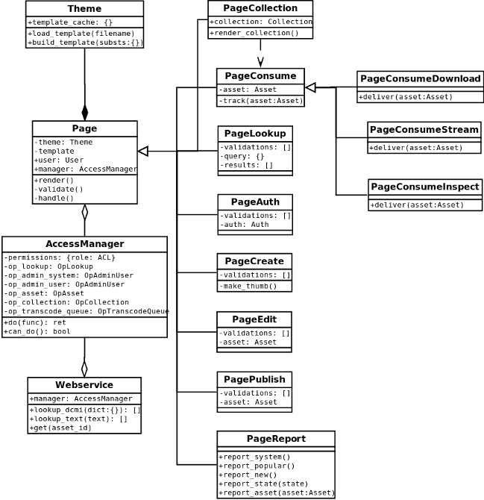
Objetos de operativa

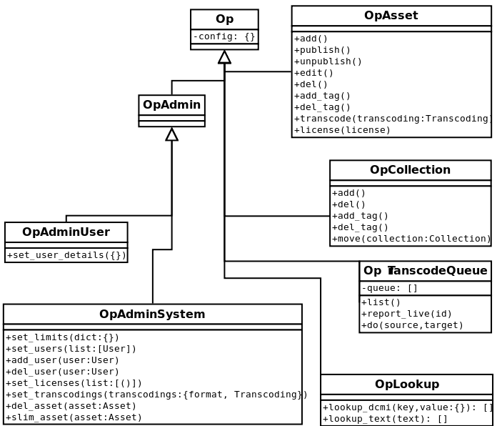
Objetos elementales
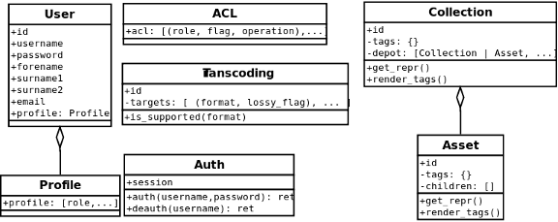

DIAGRAMA DE TRANSICIÓN DE ESTADOS
Activo / Colección
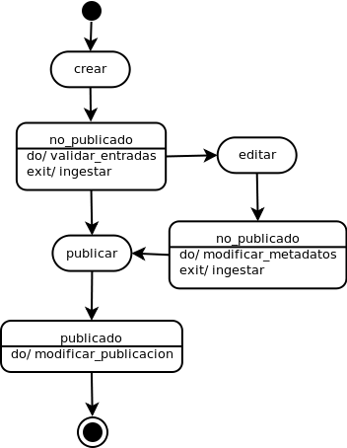

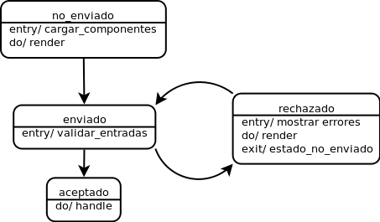
Page

MODELO DE DATOS
La estructura de la base de datos queda esquematizada por el siguiente modelo EER.
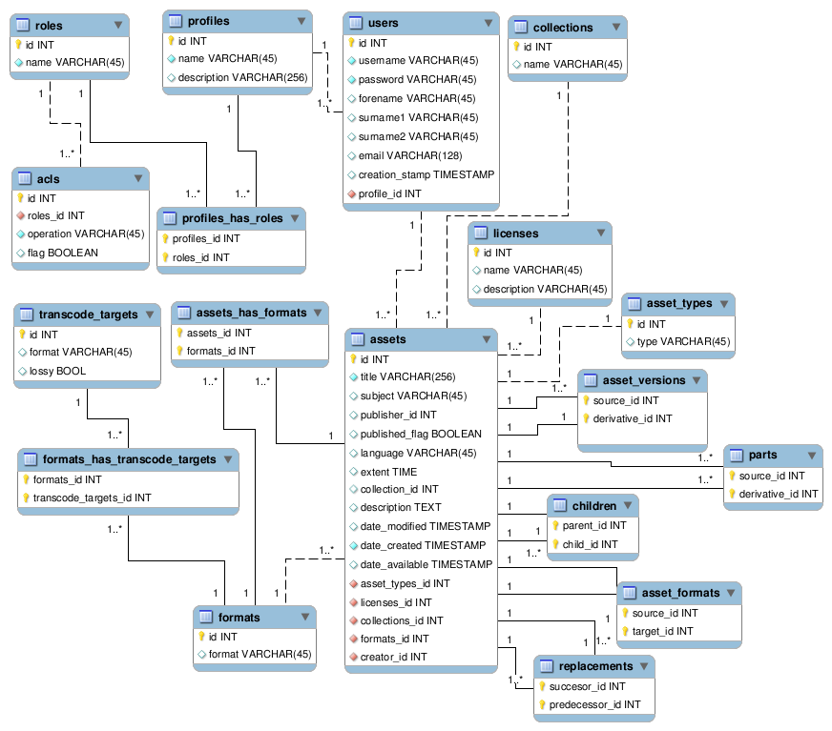

DISEÑO DE INTERFACES DEL SISTEMA

DISEÑO DE LA INTERFAZ DE USUARIO

INTERFAZ DE CREACIÓN
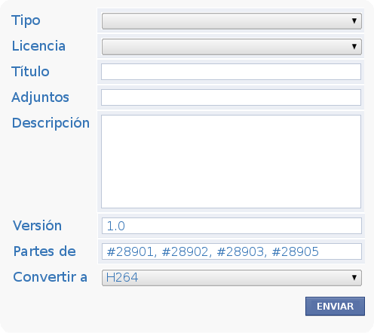

INTERFAZ DE EDICION
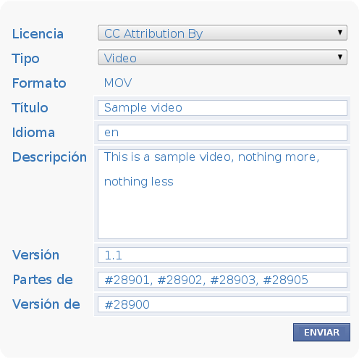

INTERFAZ DE BÚSQUEDA BÁSICA
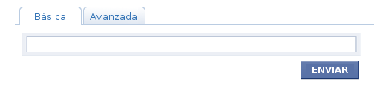

INTERFAZ DE BÚSQUEDA AVANZADA
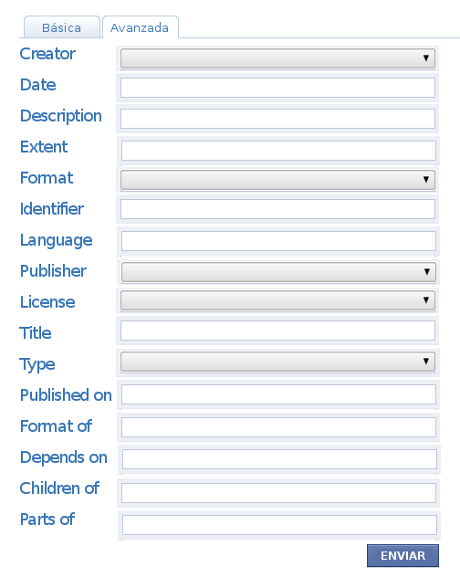

INTERFAZ DE TRANSCODIFICACIÓN
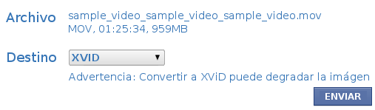

INTERFAZ DE RESULTADOS DE BÚSQUEDA
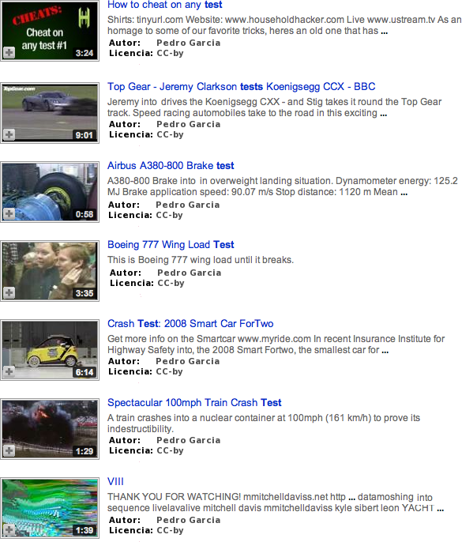

INTERFAZ DE PUBLICACIÓN

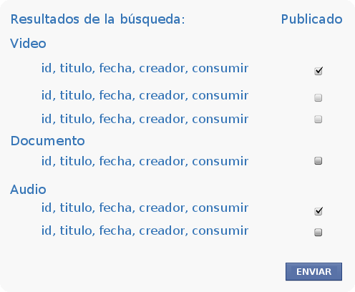

INTERFAZ DE ADMINISTRACIÓN DE LICENCIAS

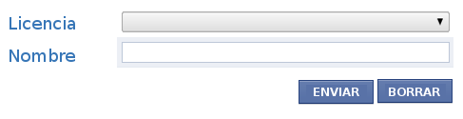

INTERFAZ DE ADMINISTRACIÓN DE USUARIOS
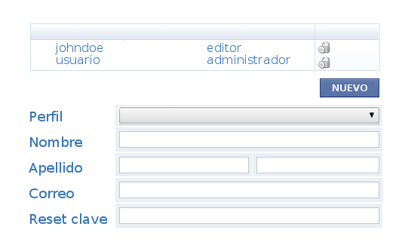

INTERFAZ DE ADMINISTRACIÓN DE PERFILES

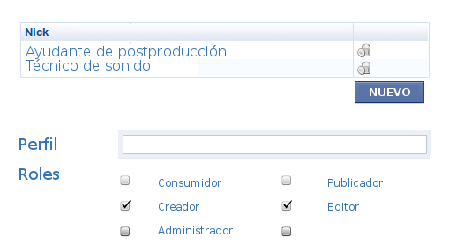

INTERFAZ DE REPORTES (Sistema)

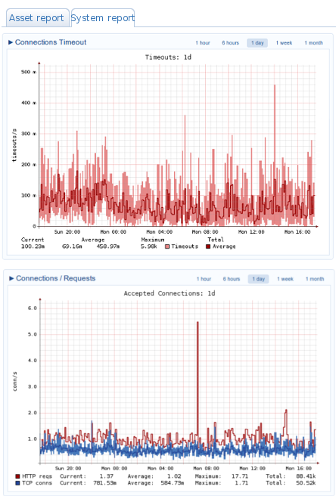

INTERFAZ DE REPORTES (Activos)

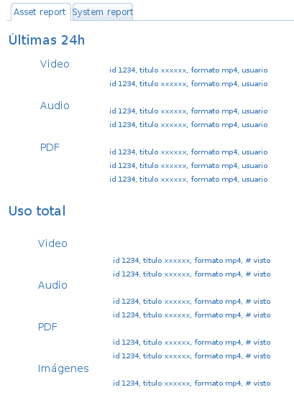

INTERFAZ DE ACCESO

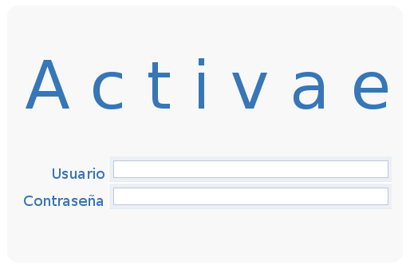

INTERFAZ DE CONSUMO (STREAMING)
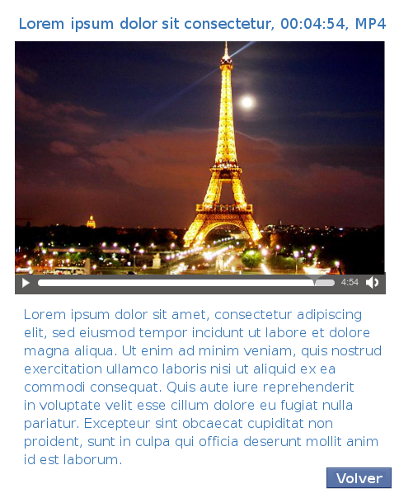

INTERFAZ DE CONSUMO (DESCARGA)
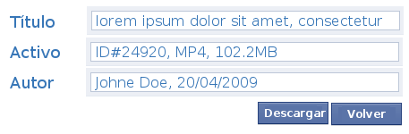

INTERFAZ DE CONSUMO (METADATOS)
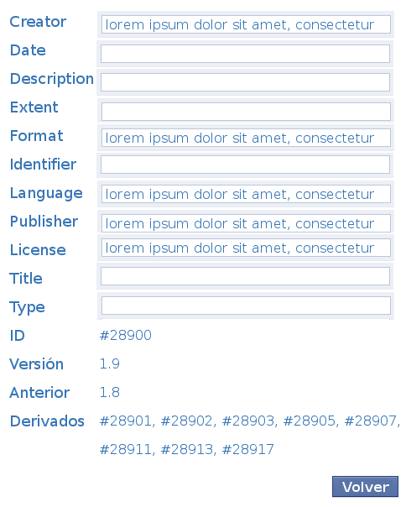

DISEÑO DE INTERFACES CON OTROS SISTEMAS
Activae permite la interacción remota con la plataforma mediante la exportación de una API XML-RPC. Tanto el transporte de peticiones como de respuestas se realizará por medio de peticiones HTTP que serán distribuidas entre los back-ends del sistema.

Tanto los parámetros de entrada como los de salida de estos servicios web serán codificados de acuerdo al protocolo XML-RPC. Todos ellos soportarán excepciones sobre posibles incidencias de la plataforma, que también serán enviadas mediante XML-RPC.

La API soporta los siguientes métodos:

Búsqueda de activos por campos DCMI
Los servicio web de búsqueda realizan búsquedas de acuerdo a los parámetros proporcionados por la aplicación cliente en la petición recibida.
En el caso de las búsquedas por llaves DCMI, el web service admite una lista de pares llaves-valor DCMI. El resultado de las búsquedas se refina en función a estas entradas, de forma que se puede incluir varias para realizar búsquedas más específicas.
El servicio web devuelve una lista de identificadores de activo digital (Asset ID). En caso de que no se encuentre ningún activo que satisfaga todos los filtros de llaves DCMI, el sistema devolverá una lista vacía.
Interface:

Ruta de pubicación | /search
Método | DCMI
Parametros entrada | [ {DCMI: Valor }, ... ]
Salida | [ Asset ID, …. ]
Excepciones | Invalid – Búsqueda inválida

Búsqueda de activos por texto libre
Los servicio web de búsqueda realizan búsquedas de acuerdo a los parámetros proporcionados por la aplicación cliente en la petición recibida.
En el caso de las búsquedas por medio de una cadena de texto libre. El sistema busca todas los activos en los que ese texto aparezca en cualquiera de sus propiedades, y genera una lista con ellos. La cadena de texto sobre la que se realizará la búsqueda puede contener espacios y caracteres especiales, pero no puede estar vacía.
El servicio web devuelve una lista de identificadores de activo digital (Asset ID). En caso de que no se encuentre ningún activo que satisfaga la búsqueda, devuelve una lista vacía.

Interface:

Ruta de pubicación | /search
Método | Text
Parametros entrada | “Cadena de texto”
Salida | [ Asset ID, …. ]
Excepciones | Empty – Búsqueda vacía  Invalid – Búsqueda inválida

Descarga de activos
El servicio de descarga de activos permite recuperar los activos completos mediante la especificación de sus identificadores de activo (Asset ID).

El web service devolverá una lista completa de los metadatos asociados al activo en forma de pares llave-valor. Los metadatos correspondientes a thumbnails y ficheros adjuntos se devuelven como enlaces para permitir su adquisición directa por HTTP.

Interface:

Ruta de pubicación | /get
Método | Asset
Parametros entrada | Asset ID
Salida | [ { DCMI: Valor}, …. ]
Excepciones | Empty – Parámetro vacío.  Invalid – ID inválido  Unauthorized – no se puede acceder al activo.

Información
Este servicio permite obtener información sobre Activae, de manera que se pueda conocer la versión de plataforma. Este datos será necesarios a la hora de interactuar con sistemas externos, ya que con el tiempo es de esperar que la plataforma evolucione y la API por tanto exporte nuevos métodos.

El web service devolverá la cadena de versión del software.

Interface:

Ruta de pubicación | /get
Método | Info
Parametros entrada | Ninguno.
Salida | version_string
Excepciones | Ninguna

Excepciones
Existen una seríe de excepciones que son globales a todos los métodos de estos servicios web. Cualquiera de ellos podría devolver alguna de estas excepciones si el servidor encuentra algún problema mientras se procesa una petición.

Todas ellas serán codificadas mediante el estándar XML-RPC. La excepción devuelta al cliente contiene toda la información necesaria también codificada mediante el mismo esquema.

Empty
El parámetro pasado no puede estar vacío.

Invalid
La lista de parámetros proporcionada no es valida (Asset ID inexistente, campo DCMI incorrecto, etc).

Unauthorized
No se permite el acceso al recurso solicitado. Esta excepción puede ocurrir por ejemplo al solicitar un activo no público.

Database offline
La plataforma no puede contactar con la base de datos configurada.

SQL Exception
La base de datos lanzó una excepción.

Internal Error
Problema interno relativo al funcionamiento de la plataforma.

MATRICES DE TRAZABILIDAD

MATRIZ DE TRAZABILIDAD REQUISITOS / SUBSISTEMAS

SUBSISTEMA | REQUISISTOS SATISFECHOS
4.1 Ingesta | 3.1.1.4 Workflow general del perfil Creador  3.1.2.3 Limitaciones predefinidas de los activos  3.1.2.4 Asociación de archivos a los activos  3.1.2.5 Procesamiento por lotes de archivos  3.1.2.7 Almacenamiento sin transformación  3.1.2.9 Soporte de activos genéricos  3.1.3.1 Catalogación mínima  3.1.3.2 Metadatos  3.1.3.3 Metadatos automáticos  3.1.6.1 Tipos de colecciones  3.1.6.2 Activos asociados a una colección  3.1.6.3 Requisitos para crear una colección  3.1.6.4 Colección inicial  3.1.12.1 Control de licencias  3.1.12.3 Licencia por defecto  3.1.13.1 Referencias (Trazabilidad)  3.1.13.3 Incremento de versión (Trazabilidad)  3.1.13.4 Relaciones entre activos (Trazabilidad)
4.2 Edición | 3.1.1.5 Workflow general del perfil Editor
4.3 Publicación | 3.1.1.6 Workflow general del perfil Publicador
4.4 Consumo | 3.1.1.3 Workflow general del perfil Consumidor  3.1.2.8 Recuperación parcial  3.1.7.1 Control del permiso de visualización  3.1.7.2 Contabilización de los accesos  3.1.8.1 Mecanismo de descarga  3.1.9.2 Acceso a activos en conversión
4.5 Búsqueda | 3.1.4.1 Funcionalidad de búsquedas cuadráticas.  3.1.4.2 Funcionalidad de búsqueda por texto  3.1.4.3 Intuitividad de las búsquedas  3.1.11.1 XML-RPC (Difusión)
4.6 Reportes | 3.1.14.1 API de búsquedas (Estadísticas)  3.1.14.2 Informes predeterminados  3.1.14.3 Estadísticas de negocio
4.7 Transcodificación | 3.1.2.2 Soporte de formatos multimedia  3.1.9.1 Mecanismo de conversión  3.1.9.3 Permisos de los activos convertidos  3.1.9.4 Modularidad del subsistema de conversiones  3.1.9.5 Características mínimas de la transcodificación  3.1.9.6 Diccionario único  3.1.9.7 Registro de codificaciones  3.1.9.8 Notificación de las pérdidas  3.1.9.9 Módulos de transcodificación de vídeo  3.1.9.10 Módulos de transcodificación de audio  3.1.9.11 Módulos de transcodificación de imagen  3.1.10.1 Acceso en vivo (Streaming)  3.1.10.2 Control del flujo de datos (Streaming)
4.8 Gestión de usuarios | 3.1.1.7 Workflow específico para una cadena de TV local  3.1.5.2 Perfiles de usuario  3.1.5.9 Roles no predefinidos  3.1.5.10 Alta de usuarios  3.1.5.11 Validación de altas  3.1.5.12 Datos adicionales de las cuentas de usuario  3.1.15.1 Tareas administrativas  3.1.16.1 Tipos de perfiles requeridos  3.1.16.2 Perfil director de programa  3.1.16.3 Perfil productor  3.1.16.4 Perfil realizador  3.1.16.5 Perfil editor  3.1.16.6 Perfil regidor  3.1.16.7 Perfil guionista  3.1.16.8 Perfil redactor  3.1.16.9 Perfil documentalista  3.1.16.10 Perfil script  3.1.16.11 Perfil diseñador gráfico  3.1.16.12 Perfil reportero gráfico  3.1.16.13 Perfil técnico de efectos de sala  3.1.16.14 Perfil montador  3.1.16.15 Perfil actores y presentadores
4.9 Gestión de activos | 3.1.2.1 Almacenamiento centralizado  3.1.2.6 Configuración de límites  3.1.12.2 Licencias contempladas  3.1.12.4 Definición de licencias  3.1.13.2 Eliminación de ficheros y activos (Trazabilidad)
4.10 Validación | 3.1.1.1 Flexibilidad de flujos de trabajo  3.1.1.2 Flujo básico de los activos  3.1.5.1 Gestión de permisos mediante ACL  3.1.5.3 Perfil Consumidor de activos  3.1.5.4 Perfil creador / ingestador de activos  3.1.5.5 Perfil validador / publicador  3.1.5.6 Perfil editor  3.1.5.7 Perfil Administrador DAM  3.1.5.8 Acciones básicas

ARQUITECTURA DEL SISTEMA

Introducción
La arquitectura del sistema proporciona segmentación acorde al modelo de tres capas. La lógica de negocio se implementa en las clases derivadas de Page, las operaciones y acceso al modelo de datos se realiza desde las clases derivadas de Op, y la interfaz visual es proporcionada por CTK (ref. 1).
Por otra parte, Activae utiliza otras soluciones libres para realizar parte de sus tareas. Activae es 100% software libre, y en ese contexto no tiene sentido reinventar la rueda para implementar algunas funcionalidades cuando existen excelentes alternativas libres para ello. Por ejemplo, tanto el contenido web como el balanceo/bridge de base de datos es proporcionado por el servidor web Cherokee (ref. 2), la base de datos es MySQL, etc.

Servidor web Cherokee
Lógica del frontal web
Bases de datos:
Bridge + Balanceo
Clientes
HTTP
HTTP

Las librerías y otras aplicaciones libres más importantes integradas dentro de Activae se detallan más adelante.

Cola asíncrona
La cola asíncrona cuenta con un diseño modular para permitir la futura incorporación de plugins que implementen tareas no contempladas en la actualidad.

Lógica de aplicación
Cola asíncrona
Python XML-RPC
Python
Plugin
Python
ImageMagick
Plugin
Python
FFMpeg
FLVTool2
Plugin
Python
RRDTool
Conversión imágenes
Conversión video
Generación estadísticas
HTTP + XML-RPC

Librerías
A su vez, cada una de estas herramientas tiene una serie de dependencias que deben ser satisfechas. Activae debe ser un sistema autocontenido, por lo que el instalador proporcionará toda la infraestructura necesaria para su correcto funcionamiento, incluyendo la satisfacción de dichas dependencias y compilación del software utilizado.

La descripción e interfaces de dichas librerías son públicas y bien conocidas, por lo que su consulta para extender la funcionalidad de Activae es algo que queda garantizado. En las siguientes tablas se proporcionan enlaces a las librerías más significativas.
En concreto, la transcodificación de video realizada por Ffmpeg (ref. 3) utiliza diversas librerías y aplicaciones:

Dependencias plugin de video
libogg | http://downloads.xiph.org/releases/ogg/
libvorbis | http://downloads.xiph.org/releases/vorbis/
libtheora | http://downloads.xiph.org/releases/theora/
libx264 | ftp://ftp.videolan.org/pub/videolan/x264/
libxvid | http://downloads.xvid.org/downloads/
libmp3lame | http://sourceforge.net/projects/lame/files/lame/
libfaad | http://downloads.sourceforge.net/faac/
libfaac | http://downloads.sourceforge.net/faac/
libspeex | http://downloads.xiph.org/releases/speex/
libflac | http://sourceforge.net/projects/flac/
libgsm | http://kbs.cs.tu-berlin.de/~jutta/gsm/
libdc1394 | http://sourceforge.net/projects/libdc1394
FLVTool2 | http://rubyforge.org/frs/download.php/17497/
FFmpeg | svn://svn.ffmpeg.org/ffmpeg/trunk

Dichas librerías se utilizan en el plugin de conversión de vídeo, que interactúa con el resto de la arquitectura del sistema Activae de la siguiente manera:
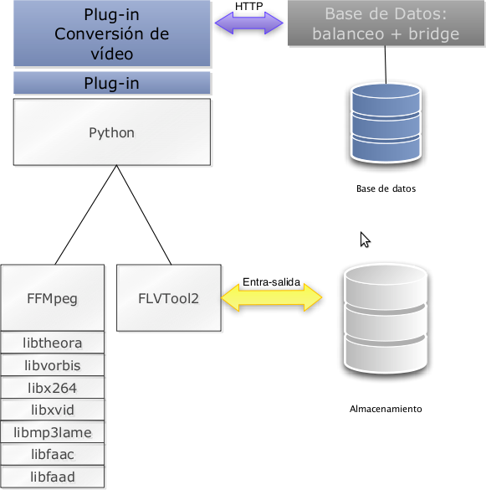

La transcodificación de formatos de imagen es llevada a cabo por ImageMagick (Ref. 4).

Dependencias plugin de imagen
libtiff | http://dl.maptools.org/dl/libtiff/
libjpeg | http://www.ijg.org/files/
libpng | http://prdownloads.sourceforge.net/libpng/
Jasper | http://www.ece.uvic.ca/~mdadams/jasper/
Littlecms | http://www.littlecms.com/
DCRaw | http://www.cybercom.net/~dcoffin/dcraw/
Ghostscript fonts | http://ghostscript.googlecode.com/files/
FreeType | http://mirrors.linhub.com/savannah/freetype/
Pixman | http://cairographics.org/releases/
Cairo | http://cairographics.org/releases/
ImageMagick | http://ftp.nluug.nl/ImageMagick/

Workflow configurable
El sistema Activae es abierto y extensible. Como tal, proveerá de un mecanismo para ser adaptado a diferentes modelos de negocio. Para ello proporcionará por una parte un mecanismo de definición de perfiles de usuario mediante una interfaz gráfica, y por otra existirá un fichero de descripción de workflow escrito en Phyton y separado de la lógica de aplicación. Dicho script permitirá definir los flujos de trabajo asociados a los usuarios de negocio.

El sistema Activae tendrá en cuenta dicho fichero a la hora de permitir a los usuarios realizar sus tareas en un momento determinado. En principio, el workflow de TV digitales será el que facilite Activae por defecto, aunque podrá ser modificado ya que el mecanismo estará documentado y será accesible públicamente al igual que el resto del código de la plataforma Activae.

ANEXOS

Django
Inicialmente Activae pretendía ser una plataforma eminentemente orientada a la reproducción en directo de activos multimedia. Él énfasis de su diseño se hacía pensando en el aspecto técnico de la reproducción de vídeo al estilo de Youtube. En dicho contexto, las interfaces administrativas tenían una importancia relativamente reducida dentro del marco global del proyecto, y una funcionalidad limitada bastaría para hacer la plataforma perfectamente utilizable por usuarios de perfil técnico, es decir, los administradores de la plataforma. Para proveer de dicha funcionalidad administrativa elemental, Django resultaba la plataforma idónea por su facilidad para abstraer el modelo de datos y la generación automática de dichas interfaces administrativas.
Actualmente el concepto de Activae ha evolucionado hacia un sistema de gestión documental en el que las interfaces de gestión son fundamentales, no solo para los usuarios administrativos sino para cualquier tipo de usuario. En dicho contexto, el diseño de interfaces gráficas cobra mucha mayor relevancia y la usabilidad de la aplicación se vuelve fundamental. La razón elemental para usar Django, es decir la simplificación que aporta a la base de código al permitir generar automáticamente las interfaces de usuario, resulta un factor que en este contexto no se puede aprovechar. Su elección era acertada cuando su uso se iba a traducir en una ayuda a la hora de mantener el código y de cara a su futuro desarrollo, pero en esta situación su uso sería contraproducente. Al proyecto Activae, tal y como se entiende actualmente, no le basta con tener interfaces básicas. Para proporcionar la usabilidad necesaria es fundamental utilizar interfaces asíncronas más allá de las capacidades de Django.
Entendemos que, en este contexto, el esfuerzo necesario para adecuar las interfaces administrativas generadas por Django a las necesidades reales del proyecto conllevarían un esfuerzo innecesario y la utilización de un tiempo adicional de desarrollo que debería aprovecharse mejor en otros frentes.

AJAX
Las interfaces gráficas propuestas harán uso exhaustivo de AJAX mediante la utilización de CTK, una capa de abstracción sobre jQuery para utilización de interfaces AJAX desde Python. Dado que es un producto ya utilizado satisfactoriamente en entornos de pre-producción, el ritmo de desarrollo de Activae no debería sufrir ningún tipo de alteración.

BIBLIOGRAFÍA Y REFERENCIAS

Referencia | Título
Ref. 1 | CTK: Cherokee Tool Kit
Ref. 2 | Cherokee web server
Ref. 3 | FFmpeg
Ref. 4 | ImageMagick

